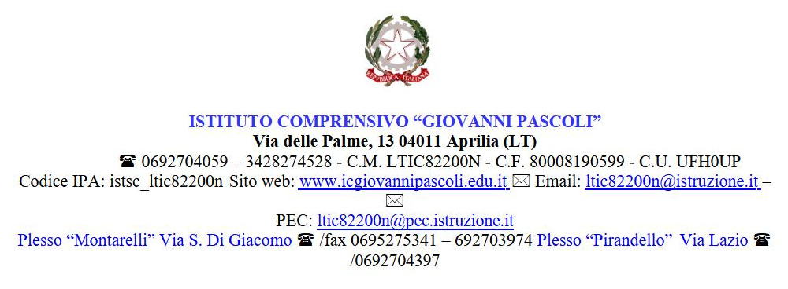

Circolare n. 157 Aprilia, 17 dicembre 2025

Ai Docenti dell’istituto

Oggetto : Avviso pubblico per l’individuazione degli osservatori esterni nelle classi campione delle rilevazioni nazionali degli apprendimenti a.s. 2025/2026

Si allega alla presente l’informativa relativa all’oggetto.

F.TO IL DIRIGENTE SCOLASTICO

Prof. Ciro Scognamiglio

FIRMA AUTOGRAFA SOSTITUITA
A MEZZO STAMPA AI SENSI E PER GLI EFFETTI DELL’ART. 3, C.2 DEL D.LGS. N.39/1993

